Mögliches Vorgehen beim Erarbeiten von Kurzgeschichten

Hinweis:
Die Grafiken sind von der Autorin erstellt, die Bilder sind www. www.pixabay.com entnommen. Nutzer müssen 18 Jahre alt sein.

Die Erarbeitung von Kurzgeschichten

An dieser Stelle sollen nicht einzelne Kurzgeschichten interpretiert werden, es soll eine mögliche schrittweise Erschließung dieser Textart gezeigt werden, an deren Ende das Verfassen eigener Geschichten steht.

Die Erarbeitung der Kurzgeschichten kann man sich wie Zahnräder vorstellen, die ineinander greifen und am Ende ein Ganzes ergeben. Um die Texte verstehen zu können, muss analysiert und interpretiert werden, die Aspekte dürfen nicht einzeln betrachtet werden. Wichtig ist, dass deutlich wird, dass die Figuren, die Handlung, eventuell der Schauplatz grundlegend sind, letztendlich aber alles durch Leitmotive oder Metaphern erschlossen werden muss, da es keine näheren Erklärungen gibt.

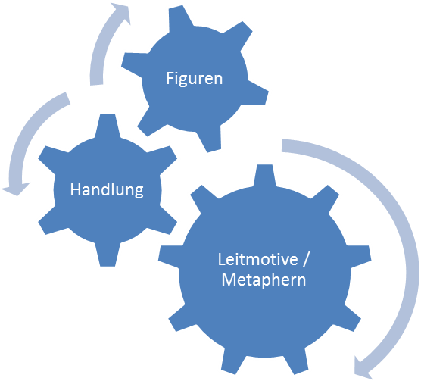
Gesamtverständnis

Da Schülerinnen und Schüler es üblicherweise vermeiden, zu Beginn der Arbeit Notizen zu machen, ist es sinnvoll, bei jeder Kurzgeschichte mit einem Arbeitsblatt zu arbeiten, das das systematische Arbeiten deutlich macht und einfordert. Dabei wird zunächst mit einer Tabelle gearbeitet, in der schrittweise alles Wichtige abgefragt wird. In einem zweiten Schritt sollen die Lernenden Notizen zum Aufbau des Aufsatzes machen (Arbeitsblatt „Vorarbeit“).

Die Merkmale

Nach der Lektüre von zwei oder drei Kurzgeschichten müssen die Merkmale erarbeitet werden, eine Hierarchie gibt es nicht, nicht immer kommen alle Merkmale vor.

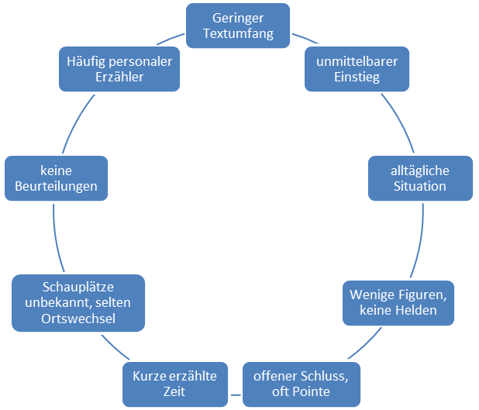

Es ist denkbar, eine Tabelle anzulegen, in der die Schülerinnen und Schüler die Merkmale in der Kurzgeschichte untersuchen (Arbeitsblatt „Merkmale“):

Merkmale | Kurzgeschichte

Verfassen eines Aufsatzes

Die Schülerinnen und Schüler sollten frühzeitig lernen, einen Aufsatz zu verfassen, da sich immer wieder Probleme zeigen:

- Fehlende Einleitung
- Fehlende Inhaltsangabe
- Statt einer Inhaltsangabe wird eine Nacherzählung verfasst
- Unsicherheiten beim Gebrauch des Tempus und der Redewiedergabe
- Verhältnis des Aufsatzes ist falsch:
  - zu lange Inhaltsangabe und / oder
  - zu kurzer Hauptteil
- Unvollständige Analyse
- Fehlender Schluss

Zunächst sollte eine Einleitung verfasst werden, dabei ist es wichtig, dass neben dem Autor und Titel auch das Erscheinungsjahr, wenn bekannt, genannt und der Inhalt in Kurzform wiedergegeben bzw. zum Thema hingeführt wird. Sehr gute Schülerinnen und Schüler sind in der Lage, die Kurzgeschichte mit einer vergleichbaren Situation zu verbinden.

Die Inhaltsangabe muss immer wieder geübt werden, um typische Fehler zu eliminieren. Deshalb sollte zu jedem Text eine Inhaltsangabe verfasst werden, nur durch Routine werden Fehler vermieden.

In den Aufschrieben jedes Schülers sollte sich ein Methodenblatt zum Verfassen von Aufsätzen befinden (Arbeitsblatt „Aufsatz“), die Lösung finden Sie auf der folgenden Seite.

Zudem ist es wichtig, dass das Belegen, Zitieren, und das aspektorientierte Vorgehen immer begleitend geübt und damit gefestigt wird.

Der Interpretationsaufsatz - LÖSUNG
Jeder Aufsatz ist aufgebaut aus

Die Einleitung muss folgende Angaben enthalten:
- Autor
- Titel
- Textsorte
- Erscheinungsjahr, wenn bekannt
- Kurzinhalt / Thema / Deutungshypothese
Zwischen der Einleitung und dem Hauptteil steht immer die Inhaltsangabe als Gelenkstelle. Sie gibt einen Überblick und führt den Leser zum Inhalt. Diesen muss er verstehen können, ohne die Geschichte gelesen zu haben. Die Inhaltsangabe wird immer im Präsens verfasst, Gesprochenes wird mit Hilfe der indirekten Rede wiedergegeben.
Der Hauptteil greift die einzelnen Aspekte auf: Merkmale, Leitmotive, Aussage des Textes, und führt alles zu einem schlüssigen Ganzen zusammen.
Schließlich wird im Schluss zusammengefasst und bewertet, idealerweise schlägt man einen Bogen zur Einleitung.

Besprechung des Aufsatzes

Es bieten sich verschiedene Wege der Besprechung an, für den Einzelnen ist es immer hilfreich Kommentare anderer zu bekommen, da sie sich dann gezielt mit positiven und negativen Aspekten ihres Aufsatzes auseinandersetzen können.

- Im Plenum mit Hilfe einer Folie / dem Visualizer
- In Kleingruppen (Arbeitsblatt „Vorarbeit“)
- Textlupe (Arbeitsblatt „Textlupe“)
- Schreibkonferenz (Arbeitsblatt „Schreibkonferenz)

Die Arbeitsblätter finden Sie unter
www.schule-bw.de/unterricht/faecher/deutsch/unterrichtseinheiten/buecher/kurzprosa/interpretkurzgeschichte.

- Die Beispielinterpretation wird vorbereitend gelesen, die Schülerinnen und Schüler arbeiten nach einem Raster (AB „Vorarbeit“) In der Besprechung werden Notizen am Rand des Textes auf der Folie gemacht, die Lernenden überarbeiten den Text als Hausaufgabe.

- Mit Hilfe des Rasters (Arbeitsblatt „Vorarbeit“) können die Aufsätze in Kleingruppen bearbeitet werden, dabei werden sie gelesen und anschließend besprochen. Die Schülerinnen und Schüler sollen dann den besten Aufsatz auswählen, im Plenum begründen, warum sie diesen gewählt haben, was gut war und was noch verbessert werden müsste.

- Die Textlupe ist eine kooperative Methode der Textüberarbeitung. Die Aufsätze der Mitschülerinnen und –schüler werden unter die Lupe genommen, dabei erfahren die Lernenden, dass ihre Texte durch eine gemeinsame Überarbeitung besser werden und die Bearbeitung zielgerichteter ist als eine Korrektur durch die Lehrerin / den Lehrer.

Vorgehen:
Jede / jeder Lernende hat einen Aufsatz verfasst, es werden Gruppen mit jeweils vier Schülerinnen / Schülern gebildet, die Texte werden in der Gruppe mit der eigenen Textlupe weitergegeben (je Aufsatz hat die/der Lernende 15 Minuten Zeit). Dabei werden die Kommentare in einen Kommentarzettel eingetragen (siehe Arbeitsblatt „Textlupe“). Diese Methode hat die Vorteile, dass es ein recht ruhiges Arbeiten ist, die/der jeweilige Lernende ein schriftliches Feedback bekommt und die Schülerinnen und Schüler sich intensiver mit dem Aufsatz auseinandersetzen, da sie diesen kommentieren müssen. Bei vier Gruppenmitgliedern müssen 45 Minuten für diese Arbeitsphase eingeplant werden.
Als Hausaufgabe überarbeiten die Lernenden ihre Aufsätze mit Hilfe der Kommentare.
Alternativ kann der Lehrende gemeinsam mit der Klasse einen Kriterienkatalog für die Textlupe erstellen.

- Bei der Schreibkonferenz steht der Text idealerweise auf einer DIN-A3-Seite, die Mitschülerinnen und Mitschüler haben die Möglichkeit zu kommentieren, zu markieren oder zu fragen. Dabei sollten die Korrekturzeichen verwendet werden. Zudem arbeiten die Schülerinnen und Schüler mit einem Bewertungsbogen (vgl. Arbeitsblatt „Schreibkonferenz“ und Arbeitsblatt „Bewertungsbogen“).
Abschließend überarbeitet der Schüler / die Schülerin den Text.

